MODELOS Y SERVICIOS DE DATOS [MYSD-MBDA]
Diseño Físico. SQL-DTL-TCL
2025-2
Laboratorio 5/6
OBJETIVOS
Evaluar el logro de las competencias adquiridas para:
1. Realizar el diseño físico de una base de datos
2. Implementar una base de datos relacional a partir de un diseño físico 3. Definir e implementar índices y vistas para optimizar el funcionamiento 4. Definir e implementar los componentes transaccionales de la base de datos 5. Implementar los mecanismos para empaquetar los servicios de la base de datos 6. Usar el ambiente SQL Developer
ENTREGA
Publiquen los resultados en un archivo .zip , el nombre de este archivo debe ser la concatenación en orden alfabético de los primeros apellidos de cada uno de los miembros. Deben entregar los archivos: lab05.doc, linked-us.asta y linked-us.sql. Para organizar el archivo .sql incluyan como comentarios los títulos señalados. No olviden dar nombres significativos a cada uno de los elementos de la implementación.
CICLO UNO.Linked-us
A. Extendiendo. Fundaciones
Los datos de algunos fundaciones de Linked-us las vamos a importar de la tabla DATA de la cuenta mbda (mbda.DATA)
1. Consulte la información que actualmente está en la tabla. ¿Cuántos datos tiene?
SELECT * FROM mbda.DATA;
102 datos

2. Inclúyanse como Fundaciones (usen sus correos). Capturen una pantalla de esta información en DATA.
INSERT INTO mbda.DATA(CORREO, RAZON, CIUDAD, PAIS, TAMA_O, PROPUESTA, A_0, PROYECTOS, SECTOR)
VALUES ('carlos.sanchez-j@mail.escuelaing.edu.co', 'Casino', 'Cogua', 'Colombia', 1992, 'casino.gov/adipiscing/lorem.pdf', 1492, 999992, 'Entretenimiento');

INSERT INTO mbda.DATA(CORREO, RAZON, CIUDAD, PAIS, TAMA_O, PROPUESTA, A_0, PROYECTOS, SECTOR)
VALUES ('juan.gaitan-p@mail.escuelaing.edu.co', 'Casino', 'Cogua', 'Colombia', 1992, 'casino.gov/adipiscing/lorem.pdf', 1492, 999992, 'Entretenimiento');

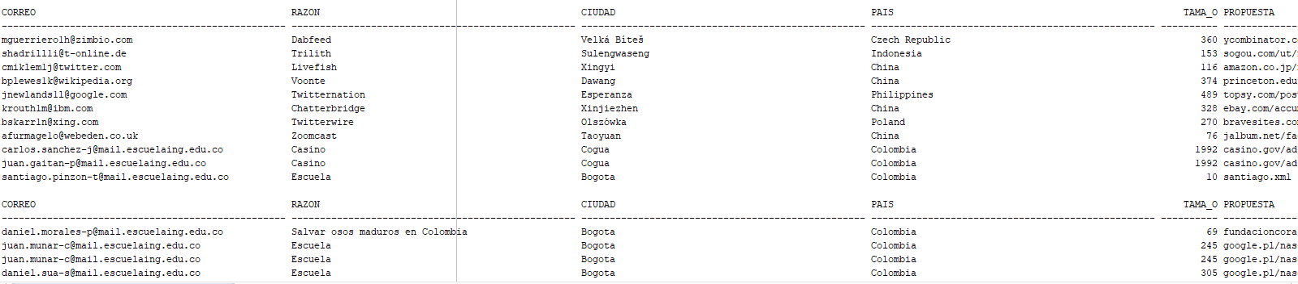
3. Traten de modificarse o borrarse. ¿qué pasa?
Nos da error por “insufficient privileges", no tenemos permisos para borrar o actualizar datos

4. Escriban la instrucción necesaria para otorgar los permisos que actualmente tiene esa tabla. ¿quién la escribió?
Permisos otorgados
La tabla mbda.DATA me permite únicamente consultar e insertar datos.
Solo para mi:
GRANT SELECT, INSERT ON mbda.DATA TO bd1000104902;
para todos los estudiantes:
GRANT SELECT, INSERT ON mbda.DATA TO PUBLIC;
Esta instrucción la escribio el propietario de la base de datos, posiblemente la profesora Maria Irma

5. Escriban las instrucciones necesarias para importar los datos de esa tabla a su base de datos como fundaciones Los datos deben insertados en las tablas de su base de datos, considerando:
• Las url .xml se convierten en .html y las que son de otros formatos en .pdf • Los archivos con la propuesta se reubican en la raiz, si la url es muy larga
6. Para esta nueva funcionalidad, adicionen este nuevo caso de uso a funciones COMO Administrador
QUIERO importar fundaciones de una fuente externa
PARA PODER contar con esta información
B. Modelo físico. Datos.
1. Diseñe el modelo físico de datos (ingeniería reversa) del CRUD VALIDACIONES. (No olvide incluir todos las tablas de ese CRUD)
C. Modelo físico. Componentes.
1. Diseñe e implemente el paquete correspondiente al CRUD VALIDACIONES (PC_VALIDACIONES) En el paquete deben incluir los subprogramas necesarios para atender los escenarios del caso de uso de funciones y los casos de uso de las consultas asociadas a este gran concepto.
CRUDE (Especificacion)
CRUDI (Implementación)
--
XCRUD
–2. Prueben el paquete con los casos más significativos: 5 éxito y 3 de fracaso. CRUDOK
CRUDNoOK
D. Modelo físico. Seguridad.
1. Diseñen e implementen los paquetes que ofrezcan las operaciones válidas para cada uno de los siguientes actores:
1. Usuario (PA_USUARIO)
2. Miembro de junta (PA_JUNTA)
ActoresE
ActoresI
2. Creen los dos roles anteriores y otorguen los permisos correspondientes a cada uno de esos.
3. Asignen el primer rol al miembro del equipo que no creo la base de datos y el segundo rol a un compañero del curso (no del equipo). Prueben la ejecución desde esas cuentas. Capturen pantallas.
Seguridad (Autorizaciones)

PARA EL PRIMER ROL (PA_USUARIO)

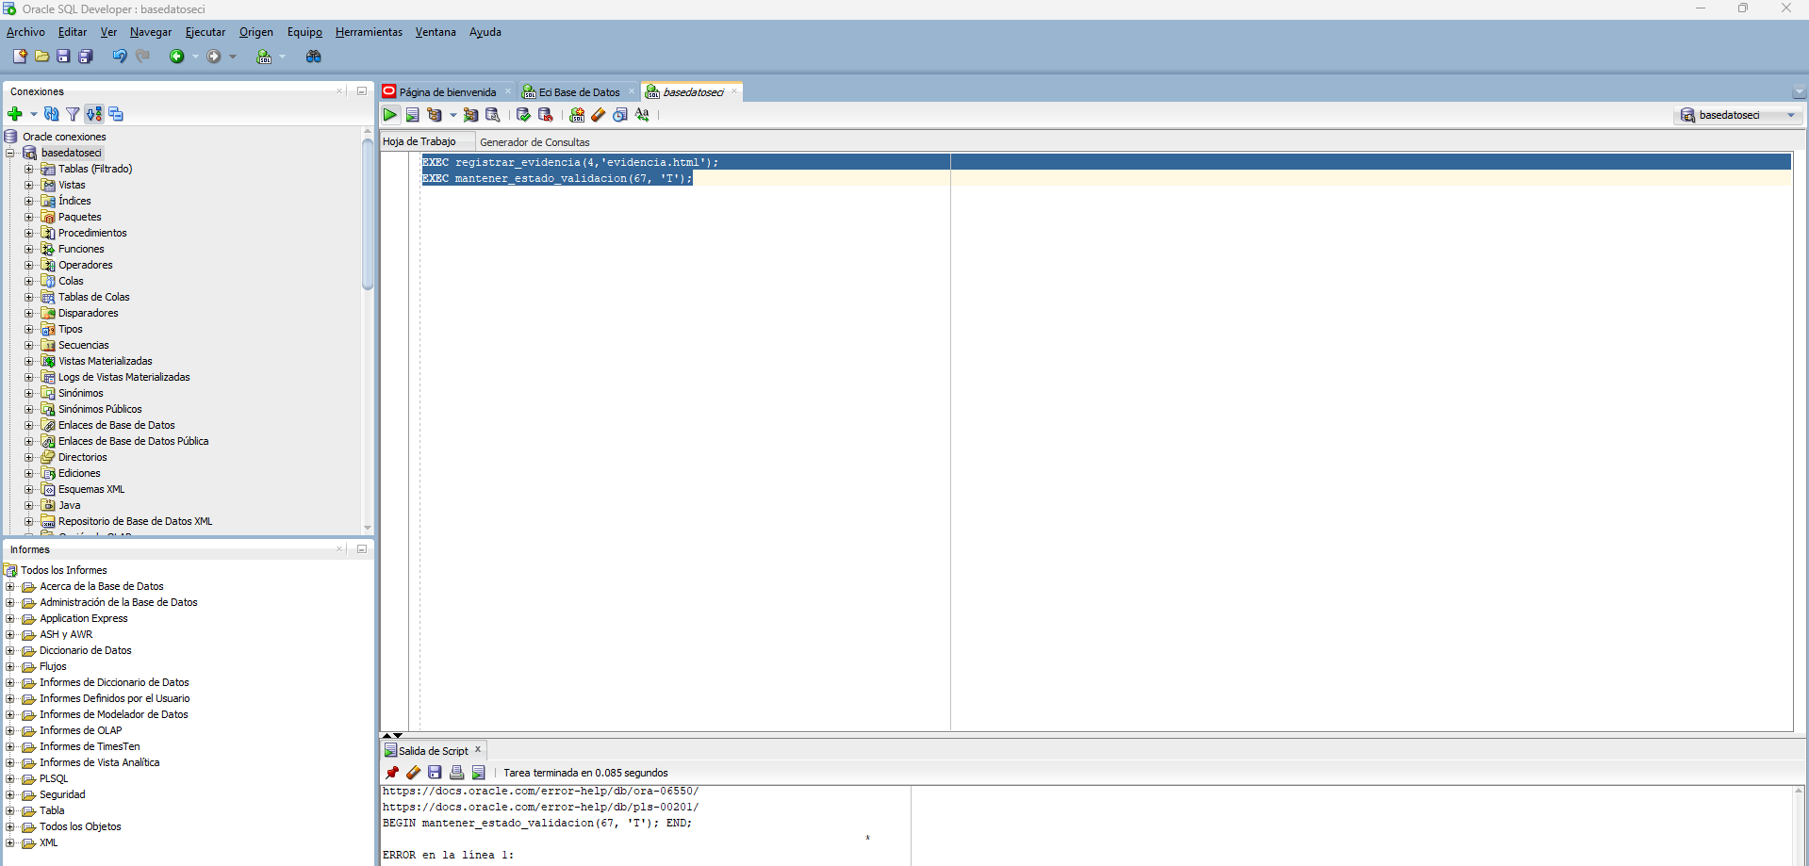
Se ve que el primer PROCEDURE (Que si le corresponde a ese rol) se ejecuta bien, in embargo no hay suficiente permisos para el segundo PROCUDURE (De miembro de junta) por lo que da error.

Lo mismo cuando se inicia sesión con el usuario del rol de MIEMBRO DE JUNTA

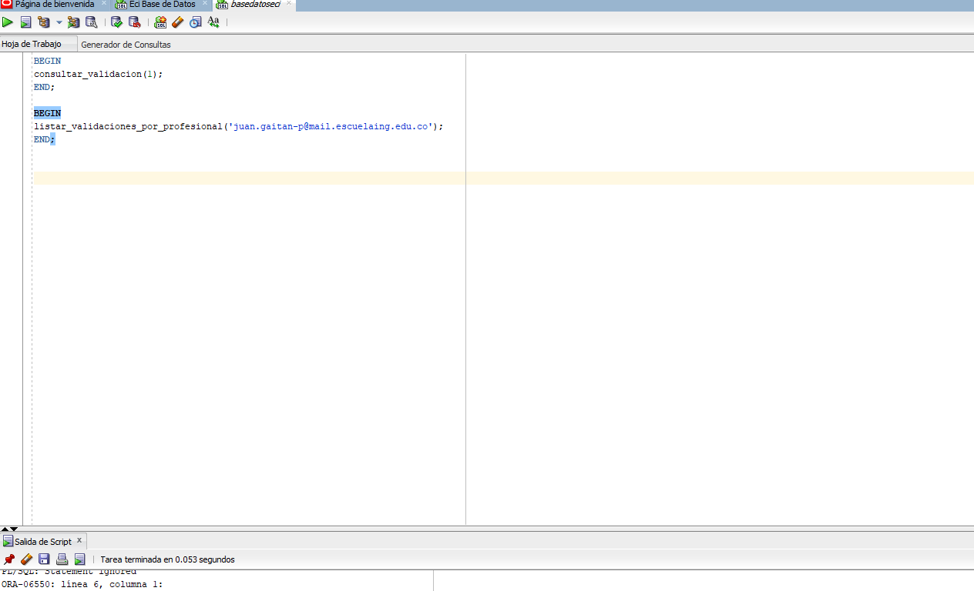

–-
XSeguridad
4. Prueben el esquema de seguridad con los casos más significativos: 5 éxito y 3 de fracaso.
SeguridadOK
SeguridadNoOK
D. Pruebas
Las pruebas de aceptación son historias de varios pasos (10 aprox) que cuentan un uso posible del sistema.
Las siguientes son algunas reglas de construcción:
1) se diseñan con base en los casos de uso de funciones y consultas
2) para cada paso se presenta una descripción en lenguaje natural seguida de la instrucción SQL correspondiente. 3) las instrucciones SQL son únicamente llamados a métodos de los paquetes de actores. 4) se ilustran acciones de éxito, consultas y la protección sobre acciones no permitidas. 5) el éxito de las acciones se confirma con un paso siguiente.
Es necesario que la historia tenga un buen argumento e ilustre las mejores zonas de implementación del sistemas.
1. Diseñen e implementen una prueba de aceptación.
Pruebas
RETROSPECTIVA
- ¿Cuál fue el tiempo total invertido en el laboratorio por cada uno de ustedes? (Horas/Hombre)

Juan Diego Gaitpán 7.3 Horas – Carlos Sanchez 8 Horas
- ¿Cuál es el estado actual del laboratorio? ¿Por qué?
Completo
- ¿Cuál consideran fue el mayor logro? ¿Por qué?
Hacer la prueba y reconocer el modelo físico y sus paquetes y subprogramas

- ¿Cuál consideran que fue el mayor problema técnico? ¿Qué hicieron para resolverlo?
Entre los dos nos ayudamos
- ¿Qué hicieron bien como equipo? ¿Qué se comprometen a hacer para mejorar los resultados?
Organizar el tiempo y las tareas de cada uno
- ¿Qué referencias usaron? ¿Cuál fue la más útil? Incluyan citas con estándares adecuados.
La IA ayudó bastante para entender conceptos

